Je découvre des monuments
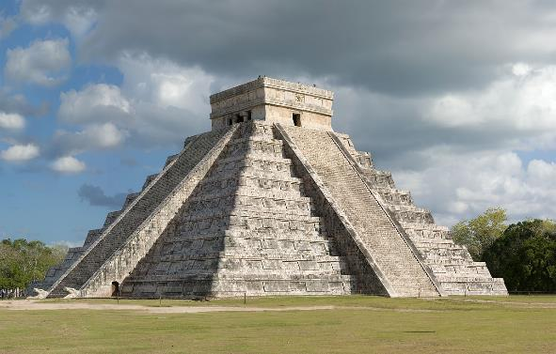 | Cette pyramide est le plus grand monument de l’ancienne ville de Chichén Itza. C’était une cité MAYA. Il fait 24m de hauteur.
Informations et techniques
Les premières traces de constructions semblent dater des années 700 à 800 après JC. La construction en ville date elle du 10ème siècle. La ville s’est vidée plus tard. Certains parlent même d’un début de construction dès les années 400.  Dans les années 1500, les espagnoles se sont servi de ce site comme d’une capitale puis l’ont abandonné. | 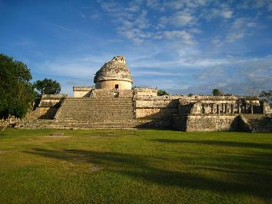  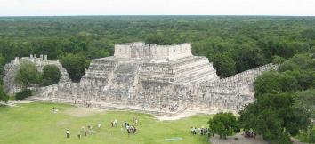
Géographie du monument.
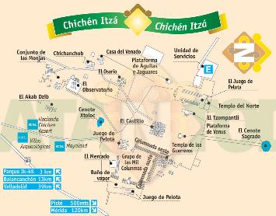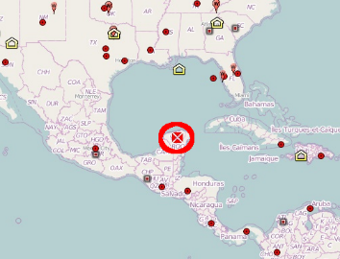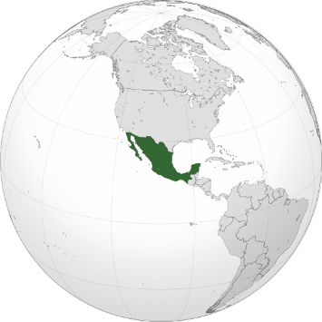
Carte du site de Chichén Itza. Carte du Mexique, Chichen Itza entouré Carte du Mexique dans le monde
Une pyramide Maya (et autres bâtiments)
M04
Arts, Humanisme
Arts Visuels
CLIS

